МИНИСТЕРСТВО СЕЛЬСКОГО ХОЗЯЙСТВА
РОССИЙСКОЙ ФЕДЕРАЦИИ

ФЕДЕРАЛЬНОЕ АГЕНСТВО ПО СЕЛЬСКОМУ ХОЗЯЙСТВУ

УПРАВЛЕНИЕ МЕЛИОРАЦИИ И ТЕХНИЧЕСКОГО ОБЕСПЕЧЕНИЯ

ФГУ «ПОДОЛЬСКАЯ ГОСУДАРСТВЕННАЯ ЗОНАЛЬНАЯ МАШИНОИСПЫТАТЕЛЬНАЯ СТАНЦИЯ»

ПРОТОКОЛ ИСПЫТАНИЙ

№ 09-6-7-8-9-10-04
(1020133; 1020143; 1020153; 1020163; 1020173)
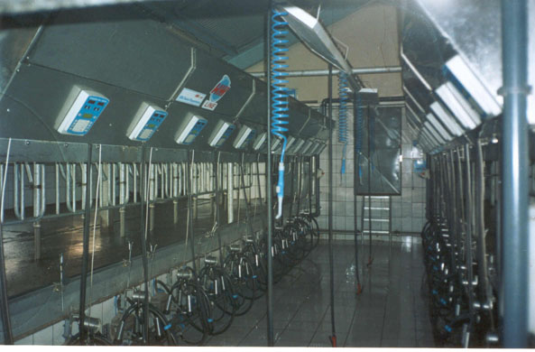

Установки доильные

«ИЖ-Лайн – Параллель-2х4, 2х10, 2х12, 2х32, 2х50»

Изготовитель (разработчик) | Адрес
ООО «Иж-Лайн» | 426057 Россия, Удмуртия,  г. Ижевск, ул. Сивкова, 120

Результаты испытаний (краткие)
Установки доильные «ИЖ-Лайн – Параллель – 2х4, 2х10, 2х12, 2х32, 2х50»
Назначение | Установки доильные «ИЖ-Лайн – Параллель-2х4, 2х10, 2х12, 2х32, 2х50» предназначены для машинного доения коров в станках типа «Параллель», фильтрации молока и транспортирования его в резервуар-охладитель.

Качество работы:
Количество коров одновременно обслуживаемых  установкой, гол. |  |  | 8; 20; 24; 64; 100
Рабочее вакуумметрическое давление, кПа |  |  | 40±1
Способ промывки молокопровода и доильной  аппаратуры |  |  | Автоматизированная по заданной циклограмме
Производительность |  |  | 73, 81, 85, 227, 393 гол/ч  основного времени
Условия эксплуатации:
Тип машин |  |  | Стационарные
Привод |  |  | 3-х фазная электрическая сесть напряжением 380В
Потребляемая мощность, кВт |  |  | 3; 5,2; 5,2; 8,2; 8,2
Трудоемкость ежесменного ТО, чел.ч. |  |  | 0,1; 0,1; 0,1; 0,1; 0,1
Эксплуатационная надежность |  |  | Хорошая
Удобство управления |  |  | Удобно
Безопасность выполнения работ |  |  | Обеспечена

Описание конструкции машины
Установки доильные «ИЖ-Лайн-Параллель- 2х4, 2х10, 2х12, 2х32, 2х50» - стационарные машины, которые устанавливаются в коровниках и состоят из станков для фиксации животных, молокопровода из нержавеющей стали, вакуумпровода из труб ПВХ, доильной аппаратуры, вакуумных установок, устройства промывки, электронного блока учета выдоенного молока.
Работа установок в режиме доения основана на принципе отсоса молока из вымени коровы вследствии вызванного рефлекса молокоотдачи. Молоко из доильного аппарата поступает через счетчик в молокопровод. Далее транспортируется в молокоприемник и через фильтр откачивается в резервуар-охладитель.

Техническая характеристика
Показатели | Численные значения
Показатели | 2х4 | 2х10 | 2х12 | 2х32 | 2х50
Количество коров, одновременно обслуживаемых установкой, гол | 8 | 20 | 24 | 64 | 100
Количество доярок, чел. | 1 | 2 | 2 | 4 | 4
Рабочее вакуумметрическое  давление, кПа | 39 | 40 | 40 | 41 | 41
Вид промывки | Автоматизированная по заданной  циклограмме

Результаты испытаний
Качество работы | Производительность установок за 1 час основного времени – 73, 81, 85, 227, 393 гол/ч.
Безопасность движения | Стационарные со станками «Параллель»
Техническое обслуживание | ЕТО – 0,1 чел.ч.

Заключение по результатам испытаний:
Установки доильные «ИЖ-Лайн-Параллель 2х4, 2х10, 2х12, 2х32, 2х50» соответствуют требованиям НД, рекомендуются к применению в сельскохозяйственном производстве.

Испытания проведены: | ФГУ «Подольская государственная зональная машиноиспытательная станция»  142184 г. Климовск-4, Московская область
Испытания провел: | К.И.Каплиев
Источник информации: | Протокол испытаний № 09-6-7-8-9-10-04 (1020133, 1020143, 1020153; 1020163; 1020173)  от 30 сентября 2004 года.

